PITNE VODE NI V NEOMEJENIH KOLIČINAH,

RAVNAJMO Z NJO PREUDARNO IN NA DOVOLJEN NAČIN

Vsako leto se ob nastopu poletnih temperatur pojavljajo številni primeri nedovoljenih odvzemov pitne vode iz javnega vodovodnega omrežja, predvsem za polnjenje bazenov in zalivanje zunanjih površin (zelenic, vrtov…).

Vse občane zato pozivamo k preudarnemu ravnanju z vodo, ter opozarjamo na nedovoljeno prakso oz. kršitve, ki se v tem obdobju vsako leto močno povečajo.

Uporaba hidrantov
Opozarjamo, da so hidranti v javnem vodovodnem omrežju namenjeni zagotavljanju požarne varnosti, zato morajo biti vedno dostopni in v brezhibnem stanju.
Brez soglasja upravljavca se sme voda iz hidranta uporabiti zgolj za gašenje požarov in odpravljanja posledic elementarnih nesreč. Nenadzorovan odvzem pitne vode iz omrežja namreč lahko povzroči prekinitve dobave pitne vode, motnost pitne vode, nihanje tlaka v omrežju, vodni udar, poškodbo hidranta in podobno.

Neozaveščeni posameznik lahko z nedovoljenim odvzemom:
- ogrozi ali prekine vodooskrbo večjemu številu občanov na območju ene ali celo več občin
- poškoduje hidrant in posledično onemogoči gašenje požara
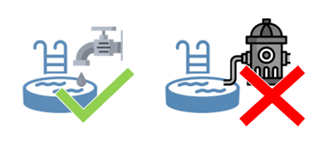
Odvzem pitne vode za polnjenje bazenov in zalivanje zunanjih površin je dovoljen le preko internega vodovodnega sistema.

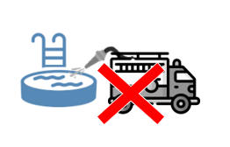
Uporaba polnilnic
Opozarjamo, da so polnilnice namenjene samo za odvzem vode za potrebe izvajanja občinskih javnih služb, kamor ne spada odvzem in dovoz vode za polnjenje bazenov. Na začetku kopalne sezone smo v preteklem letu zaznali nedovoljeno prakso razvoza vode za polnjenje bazenov z gasilskimi cisternami, kar je povzročilo resne motnje v delovanju vodovodnega sistema.

Vse občane pozivamo, da morebitne kršitve nedovoljenega odvzema vode iz hidrantov, ali razvoza vode za polnjenje bazenov z gasilskimi cisternami prijavite na tel.št. 08-201-83-42 ali info@vodovod-b.si, oziroma neposredno pristojni komunalni inšpekciji.
Skupaj poskrbimo, da bo oskrba s pitno vodo nemotena in varna!

